 | ESTAÇÃO: PIRANHAS  TIPO: FrDPSQ  CÓDIGO: 49330000  RIO: SÃO FRANCISCO BACIA: RIO SÃO FRANCISCO |  |  |  | 
MUNÍCIPIO: PIRANHAS ESTADO: AL
ÁREA DE DRENAGEM: 604.000 KM² DRENAGEM GERAL: OCEANO ATLÂNTICO
REDE HIDROMÉTRICA DA EMPRESA: AGÊNCIA NACIONAL DAS ÁGUAS - ANA
ENTIDADE OPERADORA: SERVIÇO GEOLÓGICO DO BRASIL - CPRM
ESTAÇÃO |  | DATA DA  INSTALAÇÃO | ENTIDADE | DATA DA  REINSTALAÇÃO |  | ENTIDADE
FLUVIOMÉTRICA |  | 11/1926 | CPRM
FLUVIOGRÁFICA
SEDIMENTOMÉTRICA |  | 01/2005 | CPRM
QUALIDADE DAS ÁGUAS |  | 02/2002 | CPRM
TELEMETRIA ( SIVAM )
REF. CARTOGRÁFICA: Coordenadas geográficas determinadas através de GPS de navegação GARMIN GPSMAP76. Sistema de projeção SAD69.
LATITUDE: 09° 37’ 34,1” S LONGITUDE: 37° 45’ 22,7” W ALTITUDE: 130 m
LOCALIZAÇÃO: Margem esquerda do rio São Francisco, situada próxima ao centro de Piranhas – AL, a montante da orla.

ACESSIBILIDADE: Chegando a parte antiga da cidade de Piranhas, às margens do Rio São Francisco, seguindo em direção a orla, dobrando a direita na praça em frente a praia e seguindo certa de 200 m em direção a montante.

DESCRIÇÃO (INCLUINDO EQUIPAMENTOS E PROCESSOS E MEDIÇÕES)

MIRA FLUVIOMÉTRICA: Consta inicialmente de doze (13) lances de réguas de alumínio, fixadas em estacas de madeira de lei, solidamente enterradas na margem esquerda e assim distribuídas: 0/2, 2/3, 3/4, 4/5, 5/6, 6/7, 7/8, 8/9, 9/10, 10/11, 11/12, 12/14 e 14/15, m.

SEGURANÇA DE NIVELAMENTO:
RN 01 – COTA = 10394 mm. Calota de alumínio chumbada em bloco de concreto
RN 02 – COTA = 13516 mm. Calota de aluminio chumbada em bloco de concreto.

SEÇÃO DE MEDIÇÃO: Localizada 520 m a jusante do posto fluviométrico Piranhas, com distância de 400 m entre o PI e o PF.

PROCESSO DE MEDIÇÃO: Medição convencional com molinete hidrométrico e guincho pelo método detalhado; e medição com ADCP (minímo de 4 travessias).

POTAMOGRAFIA: O rio São Francisco percorre 2.900 km desde a sua nascente na Serra da Canastra até sua foz, nos municípios de Piaçabuçu – AL e Brejo Grande – SE. Percorre os Estados de Minas Gerais, Bahia, Sergipe, Alagoas e Pernambuco. Recebe vários afluentes em ambas as margens e deságua no Oceano Atlântico em Pontal da Barra.

CONFORMAÇÃO EM PLANTA: Pouco sinuoso, com diversas quedas a montante e a jusante da seção.

NATUREZA E INCLINAÇÃO DAS MARGENS: Margem de natureza arenosa e rochosa e de alta inclinação.

NATUREZA DO LEITO: Leito de natureza arenosa com rochas.

CONTROLE (TIPO): Largo

COTA DE TRANSBORDAMENTO: A definir

OBSERVADOR
NOME: Maria José Clarindo da Silva PROFISSÃO:
INSTRUÇÃO: GRATIFICAÇÃO:
ENDEREÇO: Av. Antônio Rodrigues Pereira, 112. Piranhas – AL.
DISTÂNCIA DA RESIDÊNCIA ATÉ A ESTAÇÃO:
CROQUI
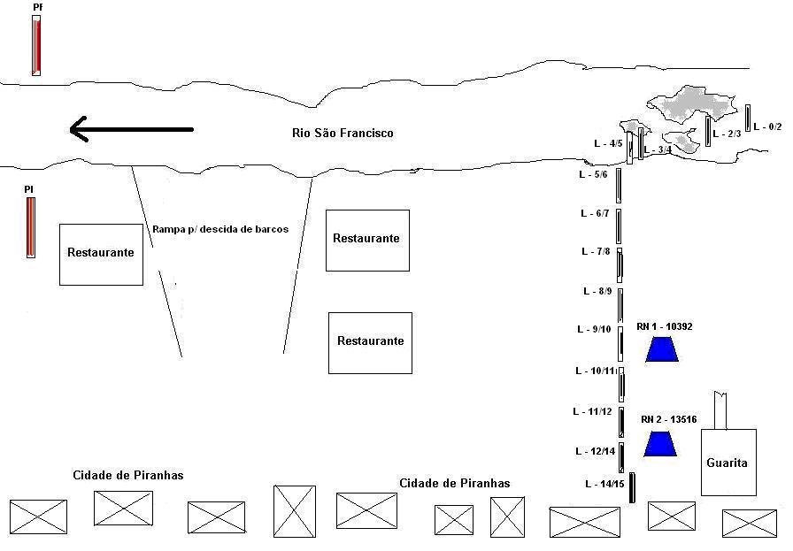
FOTO DA ESTAÇÃO FLUVIOMÉTRICA PIRANHAS
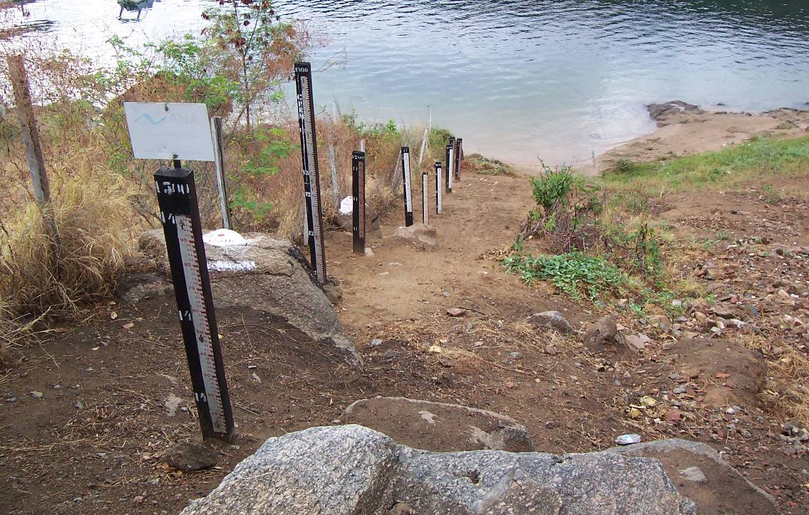

RESPONSÁVEL: Wilton Junio Teixeira EM: 11/12/2010

